Поволоцкая Людмила Пантелеевна, учитель МОУСОШ №14
Викторина «Знай и люби казачий край».
- Вспомним старину.
- Есть такая поговорка: «Не надо наводить тень на плетень». Что из нижеперечисленного соответствует значению слова «плетень».
а) забор из прутьев; в) плётка казака;
б) корзина для фруктов; г) коврик возле кровати.
- В известной народной песне поется: «Что стоишь, качаясь, тонкая рябина. Головой, склоняясь до самого тына…» Что такое тын?
а) земля; в) скамейка;
б) забор; г) плечо.
- Женщины в старину использовали такие предметы: рубэль и качалку. Для чего?
а) укачивания младенцев; в) хранения денег;
б) замешивания теста; г) глажения белья.
- Как называются сосуды, изображенные на рисунках?

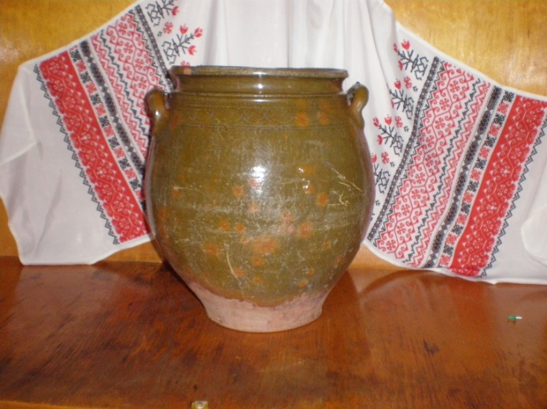
1) а) макитра;
б) амфора;
в) чугунок;
г) выварка.
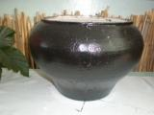
2) а) макитра;
б) амфора;
в) чугунок;
г) выварка.

- «Дивка в синях стояла, на казака моргала» (из песни). Как объяснить, что такое синэ (сени)?
а) коридорчик; в) крыльцо;
б) навес; г) беседка.

- Казачьего роду – племени…
1. Какие казаки поселились на Кубани?
а) задунайские; в) сибирские;
б) запорожские; г) заморские.
2. Кто управлял казачьим войском?
а) адвокат; в) атаман;
б) адъютант; г) адмирал.
3. Кто из нижеперечисленных казаков основал столицу Черноморского войска – Екатеринодар?
а) А. Головатый; в) С. Белый;
б) З. Чепега; г) А. Бурсак.
4. Укажите год основания Екатеринодара:
а) 1825; в) 1937;
б) 1852; г) 1793.
- Как называется прическа 1-казака? 2-казака?
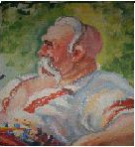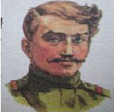
1) а) вихор; 2) а) вихор;
б) чуб; б) чуб;
в) локон; в) локон;
г) хохол. г) хохол.

- Устаревшее, но не забытое…
Попробуйте определить значение следующих слов:
- Дробына.
а) лестница; в) сучковатая палка;
б) ружье; г) вид плодового дерева.
- Кобыца.
а) старая лошадь; в) курительная трубка;
б) копна сена или соломы; г) летняя печь.
- Бадылка.
а) бодливый теленок; в) густой лес;
б) сухие стебли, ботва; г) топкое болото.
- Рядно, ряднына.
а) кусок грубой ткани; в) вязкое место;
б) ближний хутор; г) звание казака.
- Горище.
а) чердак; в) грязная посуда;
б) высокая гора; г) горка для катания на санках.
- Рушнык.
а) рукавички; в) детская игрушка;
б) маленькая гармошка; г) вышитое полотенце.
- Погреб.
а) весельная лодка; в) подвал;
б) кладовка; г) захоронение казака.
- Кизяк.
а) лесная ягода; в) навоз, смешанный с соломой;
б) маленький казачонок; г) невспаханное поле.

Ответы на викторину «Знай и люби казачий край»
- 1.а 2.б 3.г 4. 1)а 2)в 5.а
- 1.б 2.в 3.б 4.г 5. 1)г 2)б
III 1.а 2.г 3.б 4.а 5.а 6.г 7.в 8.в

